PROYECTO DE LEY
La legislatura de la Ciudad de Buenos Aires, declara con fuerza de Ley:
Artículo 1°.- Desígnase con el nombre de: “Plazoleta Presidente Néstor Carlos Kirchner” al espacio ubicado según datos catastrales en C1, S 082, M 73C, Parcela “Fracción A”, de la Comuna 8, Lugano.
Artículo 2º.- Procédase al emplazamiento en el espacio ubicado sobre la Av. Soldado de la Frontera, entre Av. General Fernández de la Cruz y Ana Díaz, Lugano, un busto conmemorativo del Presidente Néstor Carlos Kirchner en homenaje a trayectoria .
Artículo 3°.- Que acompañe el busto conmemorativo una placa al pié, que rese: “Plazoleta Presidente Néstor Carlos Kirchner - “Un día (...), estuve en este querido barrio de Lugano y descubrí otra Capital Federal (...); y también descubrí seres humanos hermosos dispuestos a dar todo sin pedir nada.”.
Artículo 4º.- Que los gastos que ocasione el cumplimiento de la presente serán considerados con las partidas presupuestaria correspondientes.
Art. 5°.- Comuníquese, etc.

FUNDAMENTOS
Sr. Presidente:
En la actualidad, no existen sobrados casos de dirigentes políticos a quienes se pueda atribuir un legado como estadista al dejar la Presidencia de la Nación y que luego, de su muerte física, tal legado continúe inspirando movimientos que albergan millones de ciudadanos.
Junto a Alfonsín, Néstor Carlos Kirchner es el ex presidente, de nuestra historia reciente, que logró ser valorado y reconocido como artífice de una gran contribución para la Nación Argentina. Aportes que en sintonía con la doctrina peronista, pero con una mirada puesta en las problemáticas contemporáneas construyó consensos, reivindicó derechos, posibilitó el crecimiento y el desarrollo, y defendió nuestra soberanía en toda la amplitud de la expresión, superando las limitaciones partidarias de la clase política, enalteciendo la figura presidencial.
Existen muchos espacios e iniciativas que pudieran ser elegidas para conmemorar en la ciudad, el aporte del ex presidente Kirchner a la construcción de la Argentina contemporánea. Sin embargo, la presente moción se refiere, en particular, al espacio ubicado, según datos catastrales, en: C1, S 82, M 73C, Parcela “Fracción A”, de la Comuna 8, Lugano.
Sitio donde, el sábado 19 de mayo de 2007,el entonces presidente Néstor Kirchner, en un acto ante la presencia de gran parte de los vecinos, expresó: “hace muchos años, estuve en este querido barrio de Lugano de la mano de la familia Pandolfi y de otros amigos que me traían cuando fui recién elegido como gobernador de mi provincia y descubrí otra Capital Federal, descubrí otra realidad y descubrí que en Lugano también se sufría como se sufre aún hoy en el país federal, en el país puertas adentro; descubrí hermanos y hermanas en Lugano que no participaban de la renta de esta querida Capital Federal y también descubrí seres humanos hermosos dispuestos a dar todo sin pedir nada.”
Al día de hoy, estas palabras siguen siendo elocuentes. Es necesario correr definitivamente la política de exclusión de nuestra ciudad, y para ello, establecer espacios de reconocimiento y reivindicación contribuyen a que los ciudadanos de Lugano puedan ejercitar la conciencia sobre las realidades y los desafíos colectivos para mejorar la realidad del barrio.

Por lo anteriormente dicho, es que solicitamos en la presente y al cumplirse los diez años de su muerte, se designe con el nombre: “Plazoleta Presidente Néstor Carlos Kirchner” a este lugar y se emplace en él, un busto conmemorativo con la figura del ex presidente y rese la frase: “Un día (...), estuve en este querido barrio de Lugano y descubrí otra Capital Federal (...); y también descubrí seres humanos hermosos dispuestos a dar todo sin pedir nada.”, también fragmento del discurso expresado ante la comunidad de Lugano.

Cabe mencionar, que la práctica del emplazamiento de bustos conmemorativos, al igual que las denominaciones de calles con nombre de próceres, personalidades de la cultura o dirigentes políticos, en espacios públicos, revaloriza la idiosincrasia local y acentúa los acervos colectivos: la idea de inclusión, solidaridad y convivencia democrática, que contribuyan en la construcción de una cultura con profundo espíritu federal.

Por lo tanto solicitamos la aprobación del presente proyecto, el cual consideramos será un aporte a la construcción de una ciudadanía.

ANEXO
I
Mapas Índice.

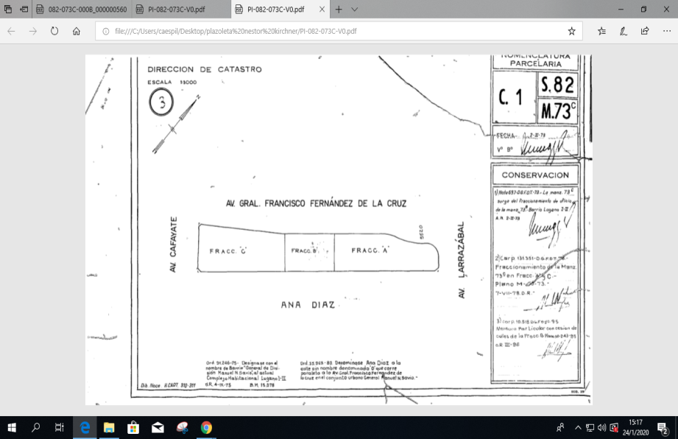

II
Croquis de parcela.

